|  |  |
| --- | --- |
| Gerb-BMSTU_01 | **Министерство науки и высшего образования Российской Федерации**  **Федеральное государственное бюджетное образовательное учреждение**  **высшего образования**  **«Московский государственный технический университет**  **имени Н.Э. Баумана**  **(национальный исследовательский университет)»**  **(МГТУ им. Н.Э. Баумана)** |

|  |  |
| --- | --- |
| ФАКУЛЬТЕТ | «ИНФОРМАТИКА И СИСТЕМЫ УПРАВЛЕНИЯ» |
| КАФЕДРА | «ПРОГРАММНОЕ ОБЕСПЕЧЕНИЕ ЭВМ И ИНФОРМАЦИОННЫЕ ТЕХНОЛОГИИ» |

**ОТЧЕТ**

***по лабораторной работе №1***

***на тему:***

***«Планирование программного проекта в Microsoft Project: настройка рабочей среды и создание нового проекта»***

|  |  |  |  |  |  |
| --- | --- | --- | --- | --- | --- |
| Студент | ИУ7-83Б |  |  |  | В. П. Авдейкина |
|  | (группа) |  | (подпись, дата) |  | (И. О. Фамилия) |
| Преподаватель |  |  |  |  | М. Ю. Барышникова |
|  |  |  | (подпись, дата) |  | (И. О. Фамилия) |
| Преподаватель |  |  |  |  | А. В. Силантьева |
|  |  |  | (подпись, дата) |  | (И. О. Фамилия) |

# Цель работы

Целью данной лабораторной работы является освоение возможностей программы Microsoft Project для планирования проекта по разработке программного обеспечения.

# Тренировочное задание (вариант №1)

Перед тем, как приступить к выполнению основных заданий лабораторной работы, требуется выполнить планирование проекта с временными характеристиками из таблицы 1 (вариант №1) в качестве тренировки.

Таблица 1 — Временные характеристики задач проекта (вариант №1)

|  |  |
| --- | --- |
| Название работы | Длительность (дни) |
| Работа A | 12 |
| Работа B | 6 |
| Работа C | 10 |
| Работа D | 7 |
| Работа E | 9 |
| Работа F | 8 |
| Работа G | 10 |
| Работа H | 10 |
| Работа I | 6 |
| Работа J | 5 |

На рисунке 1 представлены настройки планирования проекта. В частности, тип задач по умолчанию — фиксированный объем ресурсов. Это означает, что время выполнения задачи напрямую зависит от количества ресурсов.

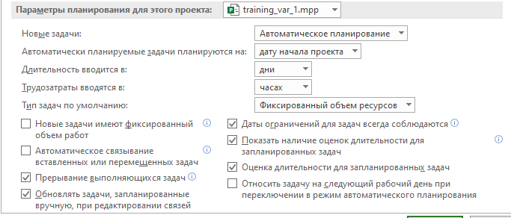

Рисунок 1 — Настройки планирования проекта

Результаты планирования работ проекта с учетом связей между ними представлены на рисунке 2 (представление «Диаграмма Ганта»). Реализация задания находится в файле training\_var\_1.mpp.

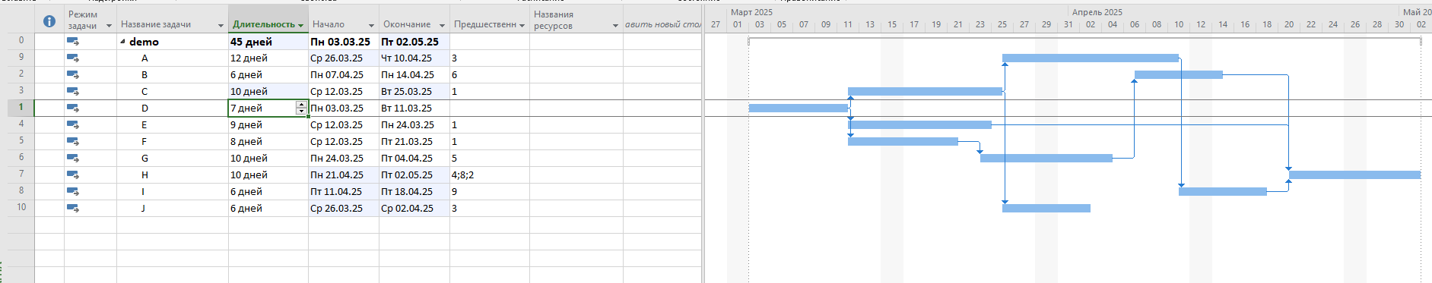

Рисунок 2 — Диаграмма Ганта

**Вывод**

Использование Microsoft Project позволило получить дату окончания работ — 2 мая 2025 года. Длительность проекта составила 45 дней.

# Краткое описание проекта и исходные данные

Команда разработчиков из 16 человек занимается созданием карты города на основе собственного модуля отображения. Проект должен быть завершен в течение 6 месяцев. Бюджет проекта: 50000 рублей.

# Настройка рабочей среды проекта (задание №1)

Согласно формулировке задания в условии лабораторной работы прежде всего необходимо установить дату начала проекта, стандартный календарь рабочего времени. Результаты установки представлены на рисунке 3. Дата начала проекта: 3 марта 2025 года.

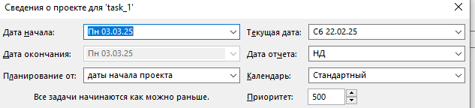

Рисунок 3 — Установка даты начала и календаря

Также требуется указать выходные и праздничные дни на ближайшие 8 календарных месяцев от даты начала проекта. Список праздничных дней представлен на рисунке 4.

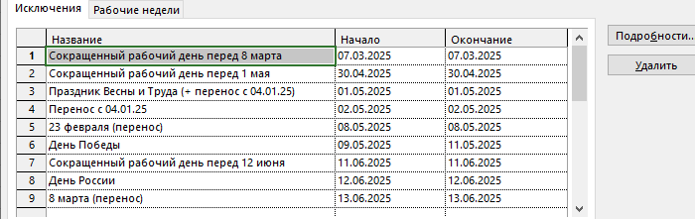

Рисунок 4 — Праздничные дни

Далее необходимо установить длительность работы в неделях, объем работ в часах, тип работ по умолчанию — с фиксированными трудозатратами. Количество рабочих часов в день должно составлять 8, в неделю — 40. Началом рабочей недели является понедельник, финансового года — январь. Рабочий день начинается в 9:00 и заканчивается в 18:00. Описанные выше параметры проекта выставлены во вкладке «Расписание», которая представлена на рисунке 5.

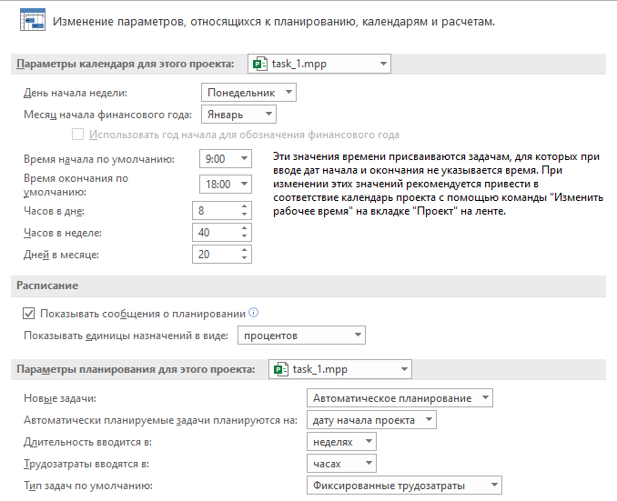

Рисунок 5 — Расписание проекта

В конце задания требуется настроить отображение суммарной задачи проекта и добавить описание проекта (во вкладку «Заметки»). Результаты представлены на рисунках 6, 7 соответственно.

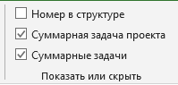

Рисунок 6 — Настройка отображения суммарной задачи проекта

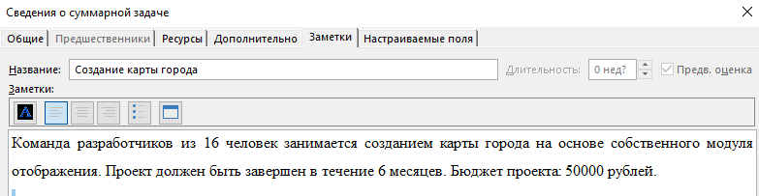

Рисунок — Заметки проекта

# Создание списка задач (задание №2)

В соответствии с условием лабораторной работы в рамках текущего задания необходимо ввести список задач проекта. Вехами являются задачи 1 и 27, а будущими фазами — задачи 2, 3, 8, 12, 19, 22. Часть введенного списка задач представлена на рисунке 8. Решение задания находится в файле task\_2.mpp.

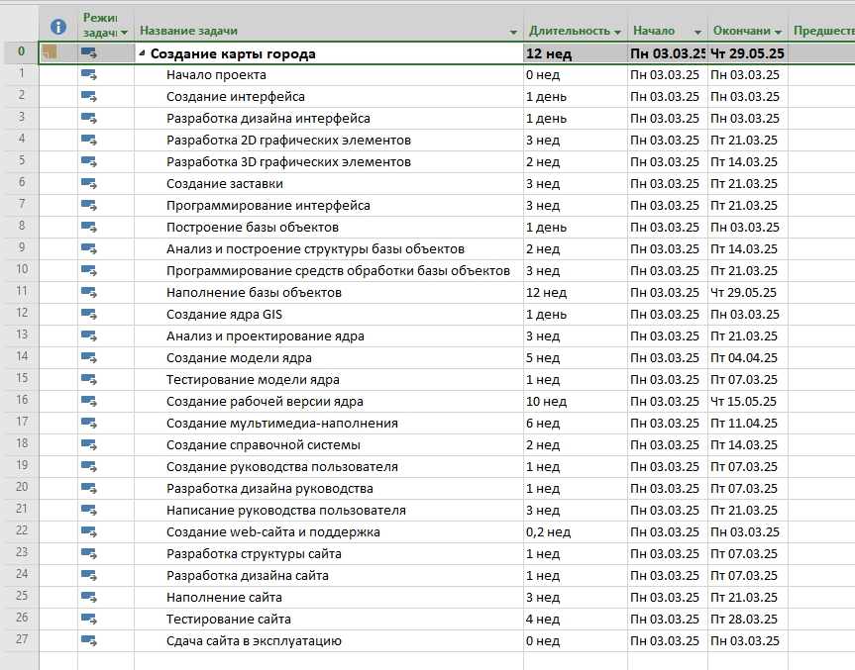

Рисунок — Список задач проекта

# Структурирование списка задач (задание №3)

В задании №3 требуется выполнить группировку задач согласно представленному в условии работы описанию. Результаты структурирования списка задач представлены в виде фрагмента списка задач на рисунке 9. Дата окончания проекта — 29 мая 2025 года. Файл с решением — task\_3.mpp.

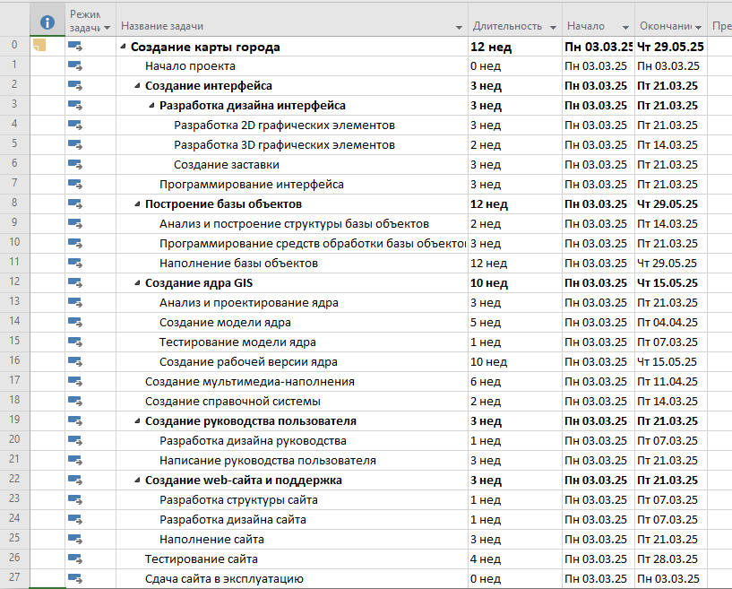

Рисунок — Структурированный список задач

# Установление связей между задачами (задание №4)

В данном задании требуется установить связи между задачами проекта (в соответствии с выданной таблицей). Результаты представлены на рисунках 10, 11. В данном случае дата окончания проекта — 19 сентября 2025 года. Файл с решением — task\_4.mpp.

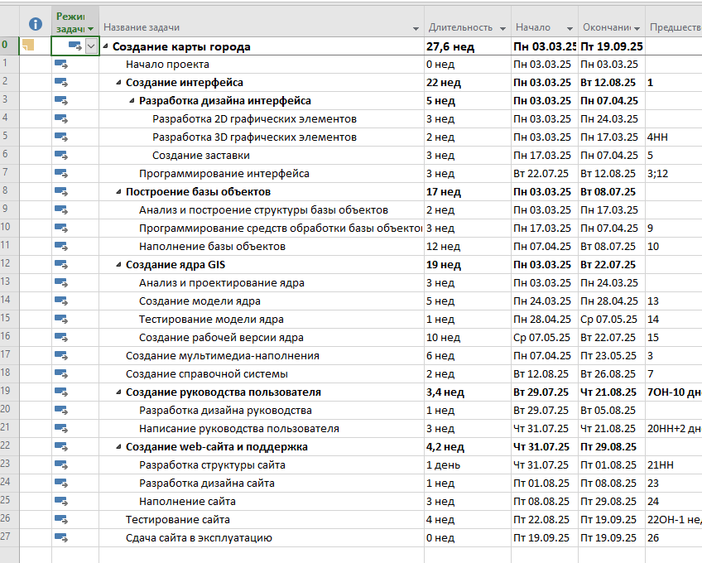

Рисунок 10 — Результат планирования проекта (список задач, часть 1)

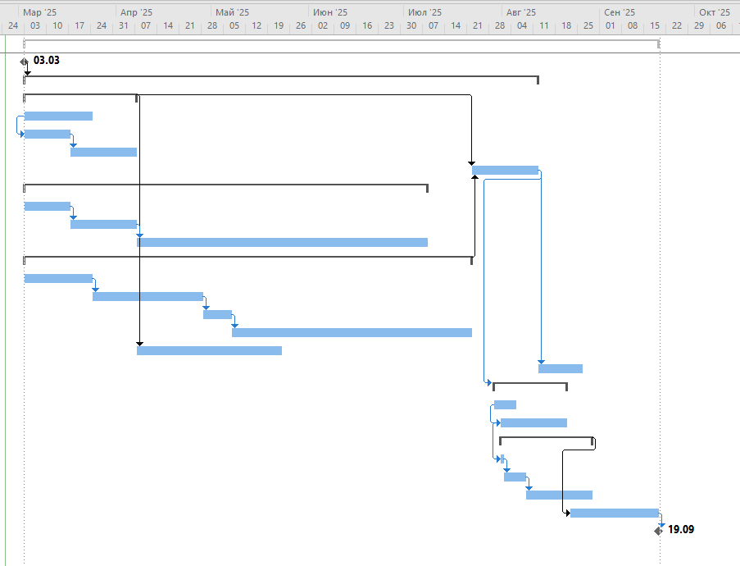

Рисунок 11 — Результат планирования проекта (диаграмма Ганта, часть 2)

# Выводы

В ходе выполнения лабораторной работы были освоены возможности программы Microsoft Project для планирования проекта по разработке программного обеспечения.

Было выполнено планирование проекта по созданию карт города и получена дата его завершения — 19 сентября 2025 года. Длительность выполнения работ проекта составила 139 дней и превысила запланированные 6 месяцев (120 дней) на 19 дней.

Таким образом, использование Microsoft Project позволило выявить нехватку времени, которое было изначально запланировано, что позволит скорректировать планы.

|  |  |
| --- | --- |
| Gerb-BMSTU_01 | **Министерство науки и высшего образования Российской Федерации**  **Федеральное государственное бюджетное образовательное учреждение**  **высшего образования**  **«Московский государственный технический университет**  **имени Н.Э. Баумана**  **(национальный исследовательский университет)»**  **(МГТУ им. Н.Э. Баумана)** |

|  |  |
| --- | --- |
| ФАКУЛЬТЕТ | «ИНФОРМАТИКА И СИСТЕМЫ УПРАВЛЕНИЯ» |
| КАФЕДРА | «ПРОГРАММНОЕ ОБЕСПЕЧЕНИЕ ЭВМ И ИНФОРМАЦИОННЫЕ ТЕХНОЛОГИИ» |

**ОТЧЕТ**

***по лабораторной работе №2***

***на тему:***

***«Определение ресурсов и затрат для проекта»***

|  |  |  |  |  |  |
| --- | --- | --- | --- | --- | --- |
| Студент | ИУ7-83Б |  |  |  | В. П. Авдейкина |
|  | (группа) |  | (подпись, дата) |  | (И. О. Фамилия) |
| Преподаватель |  |  |  |  | М. Ю. Барышникова |
|  |  |  | (подпись, дата) |  | (И. О. Фамилия) |
| Преподаватель |  |  |  |  | А. В. Силантьева |
|  |  |  | (подпись, дата) |  | (И. О. Фамилия) |

# Цель работы

Целью работы является освоение возможностей программы Microsoft Project для работы с ресурсами.

# Тренировочное задание (вариант №1)

На рисунке 12 представлены результаты выполнения задания.

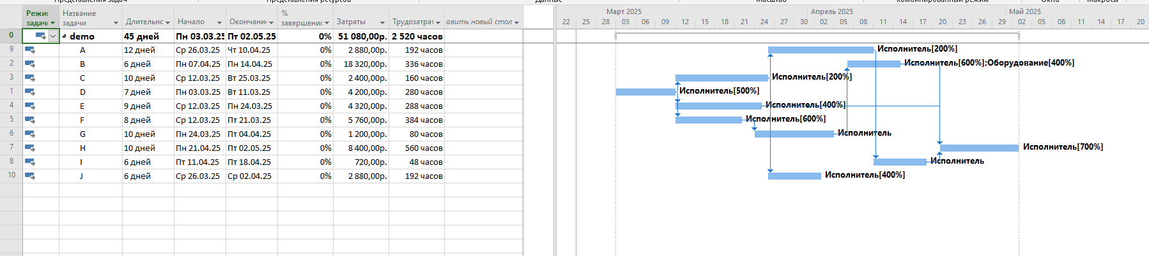

Рисунок 12 – Результаты выполнения тренировочного задач

Выяснено, что ресурс «Исполнитель» перегружен на задачах C, E, F. Это отображается на рисунке 14.

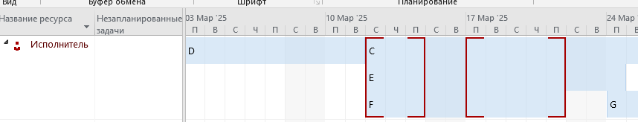

Рисунок 14 — Перегрузка

# Создание списка ресурсов (задание №1)

В соответствии с таблицей, приведенной в задании лабораторной работы, введены трудовые ресурсы в лист ресурсов. Результат представлен на рисунке 13.

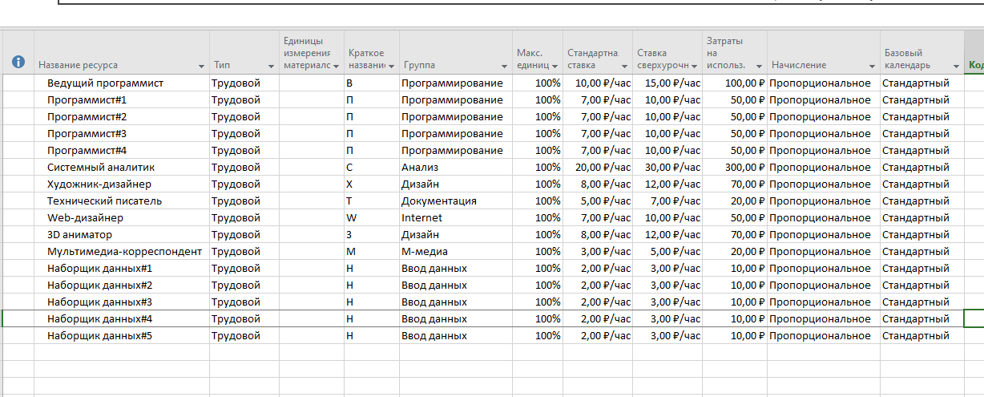

Рисунок 13 — Добавленные трудовые ресурсы Назначение ресурсов задачам (задание №2)

На рисунке 14 представлен результат назначения ресурсов задачам. Получена перегрузка ресурсов в задачах 9, 13, 18, 20, 21, 24. Нагружены ресурсы «Системный аналитик», «Художник-дизайнер», «Технический писатель». Нагрузка явно отображена на рисунке 15. Перегрузка ресурсов произошла из-за того, что один ресурс одновременно назначен на несколько задач, что не позволяет уложиться в рамки рабочего времени. Так,

* «Системный аналитик» одновременно назначен на задачи 9 «Анализ и построение структуры базы объектов», «Анализ и проектирование ядра»;
* «Художник-дизайнер» - задачи 20 «Разработка дизайна руководства», 24 «Разработка дизайна сайта»;
* «Технический писатель» - на 18 «Написание руководства пользователя», 21 «Создание справочной системы».

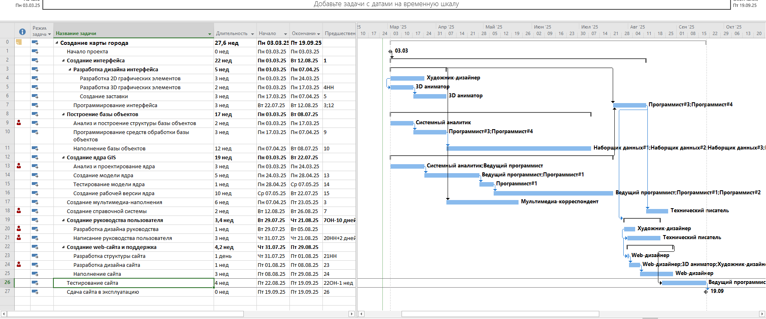

Рисунок 15 — Результаты назначения ресурсов

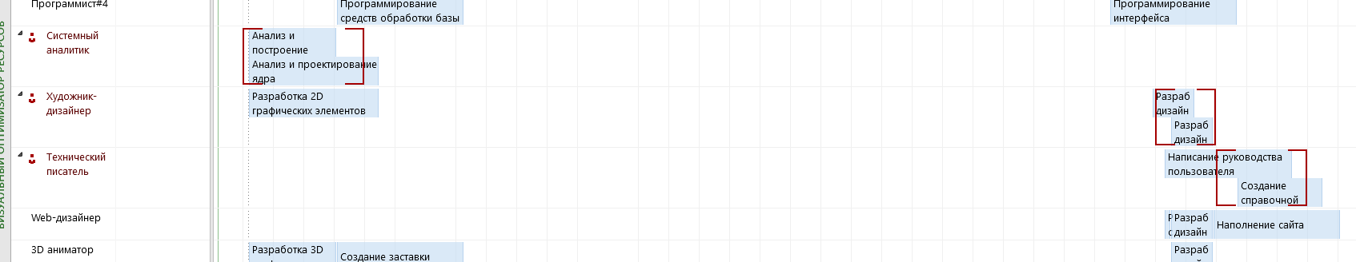

Рисунок 16 — Перегрузка ресурсов

На рисунке 16 отображены фиксированные затраты, которые были добавлены.

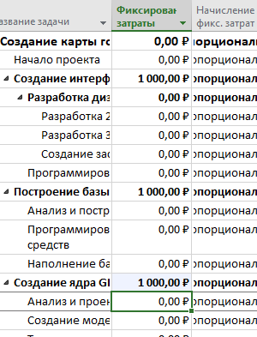

Рисунок 17 — Фиксированные затраты

На рисунке 17 представлена информация о добавленном ресурсе «Аренда сервера». Поскольку затраты на нее пропорциональны длительности аренды, выбран тип ресурса «Трудовой», а календарь – 24 часа.

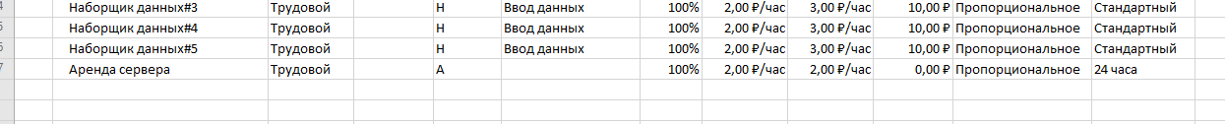

Рисунок 18 — Аренда сервера

По итогам планирования общие затраты составили 48178р., а трудозатраты – 9419 часов (результаты планирования представлены на рисунке 18).

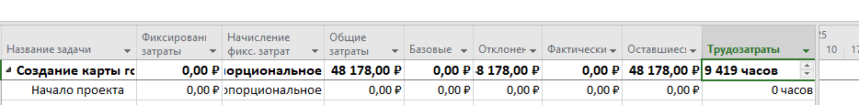

Рисунок — Результаты планирования

# Анализ затрат по группам ресурсов (задание №3)

Результат группировки ресурсов отображен на рисунке 19.

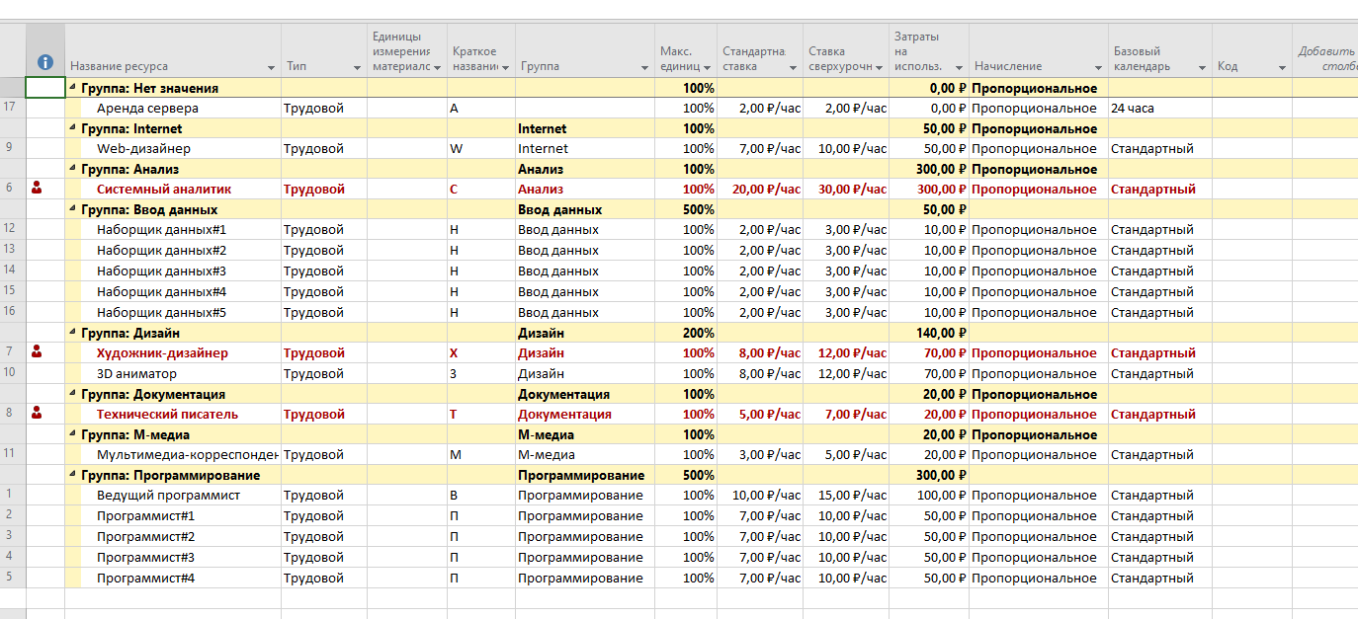

Рисунок 20 — Группировка ресурсов

Графики представлены на рисунках 20, 21. Целью исследования является получения соотношения влияния затрат на каждую группу ресурсов на объем бюджета и общих трудозатрат, не связанных с арендой сервера.

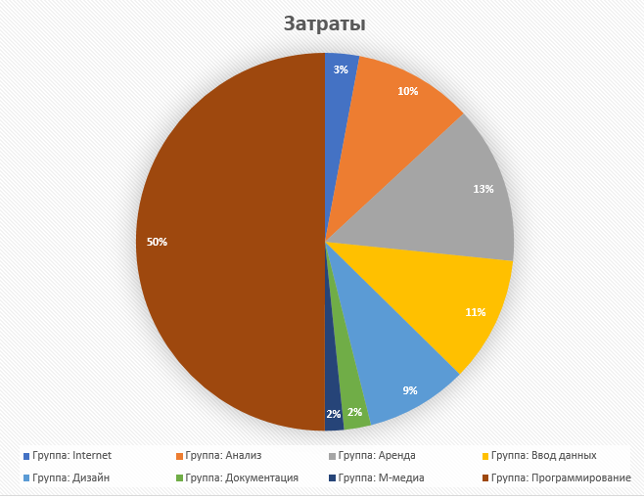

Рисунок 21 — Диаграмма затрат по группам ресурсов

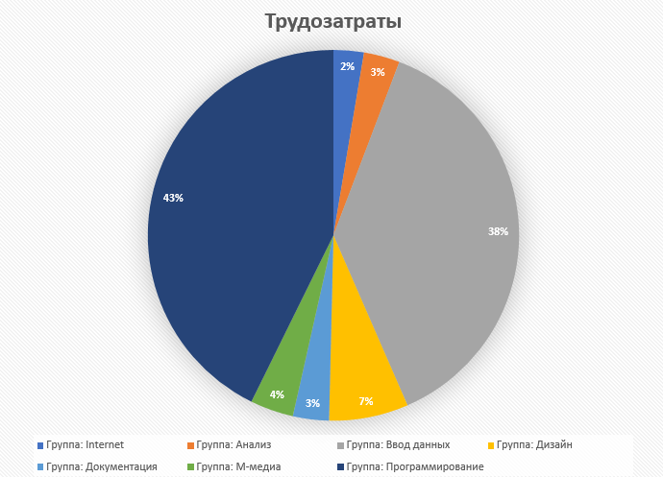

Рисунок 22 — Диграмма трудозатрат по группам ресурсов

Согласно рисунку 21, 50% бюджета составляют траты на группу «Программирования», при этом ее трудозатраты составляют 43%, что говорит о том, что затраты справедливо соответствуют трудозатратам.

Группа «Ввод данных» осуществляет 38% трудозатрат, но затраты на нее составляют 11%, что может говорить о необходимости пересмотреть размеры заработных плат данной группе в пользу повышения.

Группа «М-медиа» осуществляет 4% трудозатрат, затраты на нее составляют 2%, что говорит об отсутствии необходимости пересмотра затрат. Аналогично не требуется пересмотреть затраты на группу «Документация», которая выполняет 3% трудозатрат и получает 2% затрат. Аналогичная ситуация с группой «Дизайн» - 7% трудозатрат, 9% затрат, а также с группой «Internet» - 3% затрат, 2% трудозатрат.

Группа «Анализ» получает 10% затрат при трудозатратах, составляющих 3% от всех трудозатрат, что говорит о необходимости пересмотра затрат на эту группу в пользу понижения.

Группа «Аренда» составляет 13% от всех затрат.

# Выводы

Microsoft Project позволил спланировать распределение ресурсов проекта и выяснить, что проект укладывается в запланированные 50000р. с запасом в примерно 2 тысячи.

Также было выяснено, что в ходе работы над проектом возникнут перегрузки трех ресурсов по причине одновременного назначения на несколько задач.

Кроме того, был проведет анализ общих затрат и трудозатрат и выяснено, что группа «Анализ» получает 10% затрат при трудозатратах, составляющих 3% от всех трудозатрат, что говорит о необходимости пересмотра затрат на эту группу в пользу понижения.

Группа «Ввод данных» осуществляет 38% трудозатрат, но затраты на нее составляют 11%, что может говорить о необходимости пересмотреть размеры заработных плат данной группе в пользу повышения.

С целью понижения затрат также можно пересмотреть аренду сервера и перейти на использование, например, VPS.